Муниципальное бюджетное дошкольное образовательное учреждение
«Детский сад № 12 г. Беслана».

Познавательный
проект
«Как зимуют птицы»
в средней группе
МБДОУ «Детский сад №12 г. Беслана»

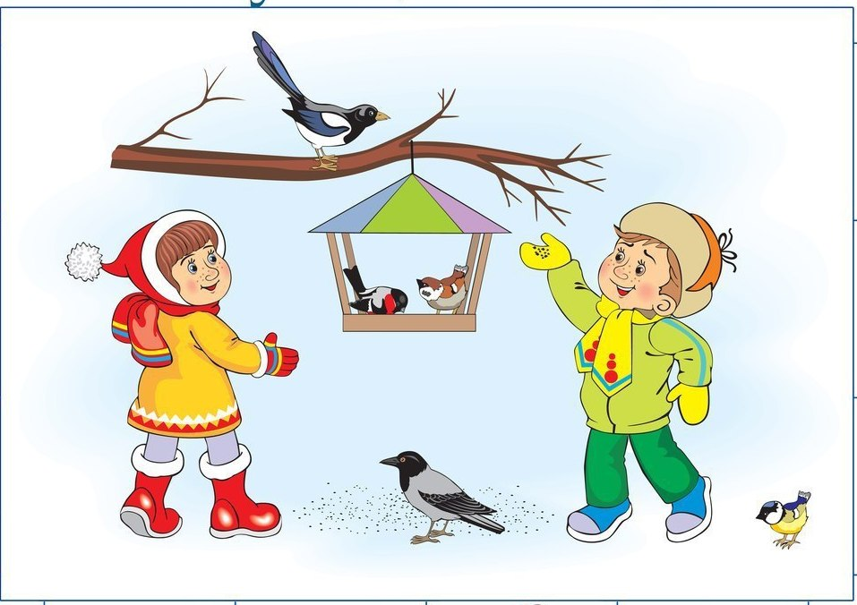

Воспитатели: Гутнова Л.А.
Ногаева Л.К.

2022г.

Заведующий _____________ Меликова М.Б.

В современных условиях проблема экологического воспитания дошкольников приобретает особую остроту и актуальность. Именно в период дошкольного детства происходит формирование начал экологической культуры. Доступной пищи становится значительно меньше, но потребность в ней возрастает. Иногда естественный корм становится практически недоступным, поэтому многие птицы не могут пережить зиму и погибают.

Актуальность
Зимнее время – это крепкие морозы с пронизывающим ветром. В холодное время года зимующим птицам жизненно важно прокормиться.
Многие дети среднего дошкольного возраста не знают названий птиц, обитающих на территории своего города. Наша задача - познакомить детей с птицами, зимующими в нашей местности, с их видами и особенностями; научить заботиться о птицах, помогать им в холодное зимнее время.
Поэтому очень важно разбудить в детях интерес к живой природе, воспитывать любовь к ней, научить беречь окружающий мир.
В холодное время года доступной пищи становится значительно меньше, но потребность в ней возрастает. Иногда естественный корм становится практически недоступным, поэтому многие птицы не могут пережить зиму и погибают. И мы, педагоги, совместно с родителями, должны научить воспитанников видеть это, пополняя представления о зимующих птицах, их повадках и образе жизни, создать условия для общения ребенка с миром природы. вызвать интерес у детей к зимующим птицам, сострадание, желание узнавать новые факты из жизни, научить помогать им.
Проблема: недостаточные представления детей о зимующих птицах (особенности внешнего вида, место обитания, пища).
Вид проекта: информационный, познавательный.

Цель проекта: расширение и обогащение знаний детей о зимующих птицах.

Задачи проекта:
Закреплять и систематизировать знания детей о зимующих птицах и роли человека в жизни зимующих птиц.
Учить устанавливать связь между средой обитания и образом жизни птиц.
Учить детей коммуникативному общению с детьми и взрослыми.
Развивать познавательные способности детей, учить проявлять любознательность и самостоятельность.
Формировать умения и навыки наблюдения за птицами.
Активизировать познавательную и речевую деятельность детей.
Способствовать развитию творческих и интеллектуальных способностей воспитанников.
Воспитывать у детей желание помогать птицам в трудное для них время.
Ожидаемые результаты проекта:
Дети получат начальные знания о зимующих птицах, особенности их существования, будут иметь представление о способах помощи им, научаться заботиться о живой

Заведующий _____________ Меликова М.Б.

природе, получат опыт совместной деятельности с родителями и ребятами.
Сроки реализации проекта: краткосрочный (17.01.2022г. - 28.01.2022г.)
Участники проекта: воспитатели, родители, дети 4-5 лет.

Девиз: «Трудно птицам зимовать, надо птицам помогать!»

Этапы создания проекта:
1 этап. Подготовительный.
• подбор методической и художественной литературы по теме;
• разработка форм воспитательной работы с детьми;
• взаимодействие педагогов с родителями по вопросам формирования начал экологического воспитания у детей.
2 этап. Основной.
НОД «Мои пернатые друзья», «Зимующие птицы».
Развитию речи в средней группе «Зимующие птицы».
Познавательные беседы:
«Как живут наши пернатые друзья зимой».
«Зачем нужно подкармливать птиц зимой?»
«Зимующие птицы», «Почему птиц стало меньше», «Знакомство с воробьем», «Синичка-гостья нашего двора», «Кормушка», «Помощь пернатым в зимнее время года»
Рассматривание иллюстраций с изображением зимующих птиц; фотографий.
Составление описательных рассказов о птицах с использованием мнемотехники. ФЭМП. Тема: «Сколько птиц к кормушке нашей прилетело?»
Коллективная лепка «Воробушки и снегири на кормушке»
Рисование «Зимующие птицы», «Посмотри-прилетели снегири» (нетрадиционное рисование)
Коллективная работа - аппликация «Птицы – наши друзья».
Конструирование из конструктора: постройка кормушки для птиц.
Заучивание и чтение стихотворений о зимующих птицах; обсуждение пословиц, поговорок, отгадывание загадок; рассматривание иллюстраций с изображением зимующих птиц.
Стихотворения: А.Барто «Снегирь», «Покормите птиц зимой, «Синица», Н. Рубцов «Воробей», «Ворона».
Чтение художественной литературы: М. Горький «Воробьишко», М.С. Пляцковский «Отчего галка черная», Ирис Ревю «Возвращение на родину», К. Лукашевич «Добрая девочка», А. Яшин «Покормите птиц зимой», Н. Тургенев «Воробей», Бианки «Птичья столовая», М. Пришвин «Птицы зимой», П. Соколов «Снегирь», Б. Брехт «Зимний разговор через форточку», Е. Чарушин «Воробей» М. Горький

Заведующий _____________ Меликова М.Б.

«Воробьишко», Н. Рубцова «Воробей» и «Ворона». Сухомлинский «О чём плачет синичка».
Дидактические игры. «Собери картинку», «Кто прилетел к кормушке», «Скачет шустрая синица», «Чей это голос», «Разукрась птицу», «Угадай-ка», «Кормушка».
Сюжетно-ролевые игры: «Больница для птиц», «Семья»: сюжет «Идем кормить птиц», «Птичья столовая», «В гости к птицам»
Безопасность: «Правила безопасности во время наблюдений за птицами».
Наблюдение за птицами зимой. Наблюдение за синицей, наблюдение за вороной,
наблюдение за снегирем, наблюдение за голубями, наблюдение за синичкой. Эксперименты с птичьим пером.
Рассматривание птичьих следов.
Решение проблемной ситуации. «Что может произойти, если не подкармливать птиц зимой».
Упражнения на дыхание: «Дятел», «Ворона», «Филин», «Гуси летят», «Птичка», «Крылья». «Птицы летят», «Птицы кричат».
Упражнение на развитие мелкой моторики рук.» Птичья кормушка» «Я зимой кормлю всех птиц» «Воробьи – воробушки», «Птичка крылышками машет» «Ну-ка, посчитай-ка!» «Мы кормушку смастерили», «Дятел» «Сел на ветку снегирек», «Воробей» «Лесной лекарь», «Зимовать у нас остались», «Сколько птиц к кормушке нашей прилетело», «Воробьи – воробушки», «Сорока».
Подвижные игры: «Птички и кошка», «Птичка и птенчики», «Кот и воробышки» «Птички в гнездышках», «Ворона и собачка», «Воробышки» «Совушка», «Воробушки и автомобиль» «Найди свое гнездо», «Воробьи и кошка», «Перелёт птиц», «Воробьи и ворона»
Утренняя гимнастика «Птички»
Трудовое поручение: «В зимней столовой» (покормить птиц).
Чистка кормушек от снега.
Изготовление кормушек для птиц совместно с родителями.
Работа с родителями: рекомендовать родителям понаблюдать с детьми во время совместных прогулок за птицами;
привлечение родителей к изготовлению кормушек;
организация работы по сбору корма для птиц;
консультации «Птицы нашего края», «Чем кормить птиц зимой?».
3 этап. Заключительный
Выполнение коллективной работы «Птицы – наши друзья»;
оформление выставки кормушек, созданные детьми совместно с родителями;
Результаты проекта: расширился кругозора детей о зимующих птицах;

Заведующий _____________ Меликова М.Б.
у детей сформировалась любознательность, развиты творческие способности, коммуникативные навыки; воспитанники и родители совместно изготовили кормушки; родители активные участники проекта, способные воспитать у детей любовь и бережное отношение к птицам.
Взаимодействие с семьей.
Папка-передвижка для родителей: «Покормите птиц зимой»
Консультации для родителей: «Как и из чего можно сделать кормушку для птиц». Индивидуальные беседы: «Обсуждаете ли вы дома с ребенком тему недели?
Изготовление лэпбука «Зимующие птицы»
Результаты реализации проекта.
Дети: Работа в рамках проекта получалась интересной, у детей расширились знания о зимующих птицах, о том, как нужно помогать этим птицам пережить зиму, расширился кругозор детей о зимующих птицах (какие птицы прилетали на участок, внешний вид, чем питаются).
У детей сформировалась любознательность, творческие способности, познавательная активность.
Дети стали более коммуникативными и компетентными по данной теме.
Воспитанники и их родители приняли активное участие в оказании помощи птицам в трудных зимних условиях.
Родители: Изменение отношения к данной проблеме.
Совместное с детьми чтение художественной литературы о зимующих птицах.
Активное участие родителей в выставке «Лучшая кормушка

Приложение.

Занятие по ознакомлению с окружающим миром: «Мои пернатые друзья».
Программное содержание:
Закреплять и уточнять представления детей о зимующих птицах. Рассказать о том, какая зависимость между внешним видом птиц и их питанием, движением и образом жизни. Воспитывать любовь к птицам, желание заботиться о них, помогать им. Продолжать учить составлять описательные рассказы на основе полученных ранее знаний. Упражнять в употреблении прилагательных, антонимов, в согласовании существительных с местоимениями. Обогатить словарный запас детей.
Предварительная работа: Наблюдение за птицами на прогулке. Просмотр иллюстраций, чтение рассказов о птицах. К занятию дети должны знать внешний вид нескольких птиц.
Словарная работа: красногрудый, черноголовая, чернохвостая, шустрая, пестрокрылый,
невзрачный, малоподвижный.

Заведующий _____________ Меликова М.Б.

Материалы: иллюстрации птиц, аудиозапись с пением птиц, конверт с загадками о птицах.
Ход занятия.
Воспитатель - Какое время года сейчас у нас наступило?
Дети - Зима
Воспитатель - Пришла зима. Хлопочет:
Укутала в снега, все кочки и пенечки.
Скамейки и стога, зима велела дубу
Накинуть пышный мех, краснеют свиристели
На веточках берез, они не улетели.
А выдержат мороз?
- А что такое природа? Какая она бывает? (живая, неживая)
- Ребята, а как природа приготовилась к зиме? (реки покрылись льдом, деревья сбросили листву, дни короткие, холодно, птицы улетели, звери залегли в спячку, сменили шубу, запаслись на зиму запасами...)
- Ребята, каких вы знаете смелых птиц, что зимы студеной не боятся и остаются зимовать? Назовите их.
(воробьи, сороки, вороны, синицы, снегири, дятлы, голуби, свиристели, галки...)
- Как называют птиц, что остаются у нас зимовать? (зимующие)
ВНОСЯТ ПИСЬМО ОТ ВОРОНЫ
Воспитатель - Ребята, посмотрите к нам пришло письмо. А от кого же оно? Неизвестно. Давайте посмотрим, что внутри конверта и узнаем, от кого пришло к нам письмо.
Здесь находятся карточки с загадками. Давайте их разгадаем.
Маленький мальчишка
В сером армячишке.
По дворам шныряет,
Крохи собирает.
По ночам кочует,
Коноплю ворует, (воробей)
- Кто, ребята, отгадает эту загадку и расскажет нам о нем?
Воробей - маленькая, очень подвижная птичка с круглой головкой и корочкой шеей, толстым, яйцевидным туловищем, короткими округлыми крыльями, клюв тонкий. Заостренный к концу. У воробья короткие, но сильные ноги, хвостик держит поднятым вверх. В холодную пору воробушки сидят нахохлившись, прижавшись друг к другу. Они чистоплотные, любят купаться в лужах, песке и пыли.
- Где же они зимуют?
- Где находят пищу?
В щелях стен, под крышами домов, в заброшенных гнездах. Питаются во дворах, на свалках, в кормушках.
Воробьи селятся стайками. Если воробьиный сторож заметит в небе хищника, то издаст звук, похожий на «чур», и вся стая улетает.
Воспитатель - Давайте, дети, посмотрим, что еще нам приготовили неизвестные

Заведующий _____________ Меликова М.Б.

друзья.
Эта птица — непоседа, Одного с березкой цвета. Кто это? (сорока)
Сорока крупная птица с красивым, черно-белым оперением. Окраска перьев на голове, крыльях и хвосте черная с зеленоватым отливом, а на боках белая. Отсюда и ее название «сорока - белобока». Хвост длинный. Ноги большие, сильные, клюв изогнутый к низу. Сороки летают не очень хорошо, предпочитая перепрыгивать с места на место. Ходит сорока небольшими шажками, с приподнятым хвостом, хвост держит веером.
Почему ее называют «сорокой - воровкой»? Где же она устраивает свое гнездо?
- Сорока любит блестящие вещи, уносит их и прячет.
В густых ветвях деревьев или кустарников. Гнездо имеет шарообразную форму, а вход располагается с боку. Сорока издает звуки, похожие на стрекот, треск, (слушают грамзапись)
Сороки приносят пользу. Они истребляют насекомых и грызунов, переносят семена растений, в брошенных сорочьих гнездах селятся более мелкие птицы.
Воспитатель - О ком же еще здесь загадки?
Очень маленькая птичка, А зовут ее?...(синичка)
- Кто хочет рассказать о синице?
На голове у синички черная шапочка, щеки белые, на горлышке и брюшке черная полоска-галстучек. Спина желто-зеленная, брюшко желтое, крылья и хвост серые. Свои гнезда синицы устраивают в дуплах мелких дятлов, углублениях и щелях гнилых пней и стволов - синичниках. Синички уничтожают насекомых столько, сколько весят сами.
- А вот еще одна загадка.
Красногрудый, чернокрылый,
Любит зернышки клевать,
В первым снегом на рябине
Он появится опять. Кто это? (снегирь)
- Почему эта птица называется снегирь? (от слова снег)
- Кто знает о снегире, и расскажет нам?
У снегиря верх головы, крылья, хвост и пятно под клювом черные, спина голубовато-серая, надхвостье и подхвостье белые, брюшко у снегиря красное, а у снегирихи - серое. Клюв короткий, толстый, черный.
- Зачем снегирю короткий, толстый клюв?
Чтобы расклевывать ягоды рябины и есть зернышки, а также, чтобы справиться с семенами других деревьев.
Воспитатель - Какая же еще есть там загадка?
Я по дереву стучу,
Червячка добыть хочу.
Хоть и скрылся под корой,
Все равно ты будешь мой!
Кто это? (дятел)
- Ребята, посмотрите, какай он красивый, кто хочет о нем рассказать? Голова, шея,

Заведующий _____________ Меликова М.Б.

спина и крылья у дятла черные, а на голове и шее белые пятна, на сложенных крыльях белые полосы, от клюва вдоль тела идет черная полоса, внизу темя белое, подхвостье и темя красное. Летает дятел плохо, поэтому большую часть жизни проводит на дереве.
- Посмотрите, какой у дятла клюв. Зачем он ему такой нужен?
У дятла крепкий клюв, он им стучит по стволу дерева, долбит кору и вытаскивает из-под нес своим длинным, липким клювом насекомых и личинок.
Кроме него нет птиц, которые могли бы уничтожить столько насекомых, живущих в коре деревьев. Дятла считают санитаром леса.
Воспитатель — Ребята, тут еще загадка.
Кто там прыгает, шуршит,
Клювом шишки потрошит.
Голоском речистым, чистым
«Кле-кле-кле», - поет со свистом (клест)
Воспитатель — Необычная птица, кто сможет описать ее, пожалуйста.
Окраска оперенья у клеста у самца оранжево-красная, крылья и хвост буро-черные, самка зеленовато-желтая. У нее необычный клюв. Надклювье и подклювье, изогнутые и перекрещиваются между собой. Таким клювом удобно щелкать орешки. Клест единственная птица, которая выводит птенцов зимой, в лютые морозы для птенчиков на деревьях строит теплые гнезда. Клест свистит что-то похожее на «кле-кле». Послушайте, как он свистит, (звучит грамзапись).
Воспитатель — Ребята, последняя загадка.
Носит серенький жилет.
Но у крыльев черный цвет.
Видишь, кружат двадцать пар
И кричат: «Кар - кар - кар! (ворона)
- Кто хочет о ней рассказать?
У вороны черная голова, горло, шея и хвост, остальная часть туловища серая., Днем вороны промышляют в городе, поселке, а на ночь они улетают в парк, лес и ночуют на деревьях.
Воспитатель - Давайте, ребята, поиграем в ворон.
Вот под елочкой зеленой
Скачут весело вороны:
Кар-кар-кар!
Целый день они кричали
Спать ребятам не давали:
Кар-кар-кар! (дети бегают и размахивают руками)
Только к ночи умолкают
И все вместе засыпают:
Кар-кар-кар! (дети садятся на корточки, руки под щеку — засыпают)
Воспитатель - Ребята, какие вы молодцы! Как вы много знаете о птицах и умеете интересно рассказывать. Я думаю, что лесные птицы, приславшие это письмо с

Заведующий _____________ Меликова М.Б.

загадками, очень вами довольны. А хотите теперь отгадать мои загадки? Сможете? Ну, тогда слушайте внимательно:
1. Маленький, серенький, невзрачный, скромный, но все же драчливый, боевой, удалой! (воробей)
2. Красногрудый, толстый, малоподвижный, (снегирь)
З.Твердоклювый, красноголовый, пестрокрылый, трудолюбивый, (дятел)
4. Ловкая, непоседливая, чернохвостая, белобокая, (сорока)
5.Чернохвостая, чернокрылая разбойница, (ворона)
6. Маленькая, на брюшке черная полоска, юркая, ловкая, (синица)
7. С крестообразным клювом, только она зимой птенцов выводит (клест)
Воспитатель - Молодцы! Вы правильно отгадали все мои загадки, однако, я хочу еще с вами поиграть в игру.
Птицы разные, их очень много, поэтому запомнить их трудно.
Я предлагаю вам поиграть со мной в игру: «Я начну, а вы закончите».
1. У синицы клюв тонкий, а у дятла ....(толстый)
2. Ворона большая, а воробей .. .(маленький)
3. Снегирь малоподвижный, а синица ...(шустрая)
4. Клест нарядный, а воробей ...(невзрачный)
5. Синицы высиживают птенцов летом, а клест ... (зимой)
6. Если снегирь мало двигается, то но какой? (малоподвижный)
7. Если у синицы черная голова, то она какая? (черноголовая)
8. Если у сороки белый бок, то она какая? (белобокая)
9. Если у вороны черный хвост, то она какая? (чернохвостая)
10.Если у снегиря красная грудь, то он какой? (красногрудый)
Воспитатель - Про кого из зимующих птиц можно сказать:
Мой ...(клест, дятел, снегирь, воробей...)
Моя ...(ворона, синица, сорока...)
Мои...
Вы знаете, кто как поет?
Воробей - чирикает
Сорока - стрекочет
Ворона - каркает
Голубь - воркует...
Воспитатель - Давайте устроим птичью ярмарку! Кто кем хочет быть, какой птицей? (дети выбирают себе птиц).
Давайте устроим похвалюшки: каждая «птица» себя хвалит, рассказывает о своих достоинствах. (рассказы детей)
Воспитатель - Какую пользу птицы приносят людям?
Дети - спасают от вредителей деревья, поля, огороды; радуют пением, трелями;
украшают природу...
Воспитатель — Как и чем мы можем помочь птицам?
Дети - Подкормить в холодное время года, при возможности вылечить

Заведующий _____________ Меликова М.Б.
раненную птицу и т.д.
Покормите птиц
Покормите птиц зимой!
Пусть со всех концов
К вам слетятся, как домой,
Стайки на крыльцо.
Не богаты их корма,
Горсть зерна нужна
Горсть одна - и не страшна
Будет им зима.
Сколько гибнет их - не счесть!
Видеть тяжело!
А ведь в нашем сердце есть
И для птиц тепло.
Разве можно забывать:
Улететь могли,
А остались зимовать
Заодно с людьми
Приучите птиц в мороз
К своему окну
Чтоб без песен не пришлось
Нам встречать весну!
Воспитатель - Ребята, наше занятие закончилось. Я за вас очень рада, что вы много знаете о птицах, и что вы не бросите их, сумеете им помочь. Молодцы!

НОД «Зимующие птицы»
Цель: развивать познавательный интерес детей среднего дошкольного возраста к зимующим птицам через проведение опытов.
Задачи: Закреплять и расширять знания детей о зимующих птицах и их строении.
Учить детей решать проблемные задачи через проведение опытов.
Развивать диалогическую речь детей, активизировать словарь детей по теме «Зимующие птицы».
Воспитывать доброе, бережное отношение к пернатым друзьям, закладывать основы экологического воспитания.
Предварительная работа: беседа о птицах, рассматривание картин с изображением птиц, наблюдение за птицами на прогулке, зарисовка птиц, разучивание физкультминутки, разучивание игры «Во лесу, во лесочке», чтение художественной литературы А. Барто «Страшная птица», В. Жуковский «Птичка», Н. Сладков «Зимние забавы», работа с раздаточным материалом: раскрась птицу, домашнее задание: изготовление кормушки для птиц.
Оборудование: поднос с перьями, поднос с камнями, таз с водой, картинки с изображением птиц, кормушка для птиц
Ход занятия:
(Воспитатель выпускает попугая. Дети обращают на него внимание.)

Заведующий _____________ Меликова М.Б.

Воспитатель: Дети, кто это?
Дети: Птица, попугай, воробей…
Воспитатель: Правильно - попугай.
(Дети рассмотрели попугая, воспитатель предлагает поиграть в игру «Птицы».)
Игра:
Дети идут по кругу со словами:
Во- лесу, во - лесочке,
На заснеженном дубочке
Птицы сидели,
Тихо песни пели.
Вот птицелов идет —
В плен нас возьмет.
(Дети разбегаются, а «птицелов» (воспитатель) пытается их поймать.
Ребята садятся на горку (постройка в групповой комнате).
Воспитатель: Дети, давайте я вам загадаю загадки, а вы отгадаете?
(После каждой отгаданной загадки вывешивается картинка с изображением зимующей птицы.)
Загадки:
Серый маленький комочек
Чик-чирик замерз он очень!
Солнце выгляни скорей
Кто тепла ждет? (Воробей)
Болтлива птичка, спору нет,
Расскажет новость и секрет!
Красива с виду, белобока,
Кто? – Длиннохвостая … (Сорока)
Любо-дорого взглянуть,
Птичка красненькая грудь!
Дом родной ее – Сибирь
Как зовут ее? (Снегирь)
Кар-кар-кар кричит плутовка
Очень ловкая воровка!
Все блестящие вещицы
Подбирает эта птица!
Вам она друзья, знакома,
Как зовут ее? (Ворона)
С желтой грудкой у окошка
Собирает шустро крошки
Отгадайте, что за птица
Называется … (Синица)
Воспитатель: Ребята, посмотрите (воспитатель обращает внимание на картинки) сколько загадок вы отгадали! Как можно назвать, одним словом, этих птиц?
Дети: Домашние, лесные, зимующие….

Заведующий _____________ Меликова М.Б.

Воспитатель: Правильно, зимующие. А почему мы их так называем?
Дети: Не улетают на юг, остаются у нас на зиму
Воспитатель: Ребята, сегодня я расскажу вам много нового и интересного о птицах и мы с вами проведём опыты.
Воспитатель: Дети, трудно приходится птицам зимой. Найти корм под снегом нелегко. Птицам зимой надо помочь прокормиться. Вот и летят птицы поближе к человеку. Для этого взрослые и дети делают кормушки и насыпают туда корм. Воробьям зёрнышки и хлебные крошки, синичкам вывешивают сало, снегири клюют ягоды рябины, так же любят мелкую крупу. Голубям и воронам бросают семена подсолнечника и крошки.
Игра: «Корм для птиц». На подносе лежит различная еда, воспитатель предлагает детям выбрать то, чем питаются птицы и положить в кормушку.
Воспитатель: Дети, посмотрите на картинки, все птицы разные. Они отличаются, друг от друга, по цвету, размеру. А чем они похожи?
Дети: Есть клюв, лапки, перышки…
Воспитатель дополняет и уточняет ответы детей:
Воспитатель: Все тело птицы за исключением клюва и лап покрыто перьями. Они защищают птиц от переохлаждения, предохраняют от ушибов, пересыхания, намокания. Птицам в полете помогают крылья и хвост. С раскрытыми крыльями и хвостом, даже маленькая птица становится широкой, большой. Поэтому она может опираться на воздух. Взмахами крыльев она отталкивается от воздуха. На земле раскрытые крылья и хвост мешают птице, поэтому она их складывает. По земле птицы передвигается с помощью лап: одни птицы прыгают, например - воробей, другие ходят и даже бегают (вороны, голуби). Ребята как вы думаете, перья у птиц легкие или тяжелые?
Дети: Тяжёлые, лёгкие, не знаю…
Воспитатель: Хотите узнать?
Дети: Да ….
Воспитатель: Пойдёмте со мной
ФИЗКУЛЬТМИНУТКА:
Белая крупа сыплется в сад (медленно опускаем руки)
А воробьи обедать летят (летаем, взмахи руками)
Стайкой сели. Стали клевать (присели, клюем зернышки)
Что за еда? Не могут понять (встали, руки в стороны, вращения головой)
Это не крупка, не творожок (поднимаем плечи вверх)
Это холодный белый снежок (похлопывания руками)
(Воспитатель с детьми подходят к столу. На одном подносе лежат камни, на другом перья)
Опыт «Взвешивания на ладонях»
(Воспитатель предлагает взять на одну ладонь камень, на другую перо.)
Воспитатель: Ребята, какой руке тяжелее, где лежит камень или перо?
Дети: Где перо.
Воспитатель: Правильно, а почему?
Дети: Потому что перо лёгкое, а камень тяжёлый.

Заведующий _____________ Меликова М.Б.

Опыт с перьями: «Подуем»
(Воспитатель предлагает взять детям в одну руку камень, а в другую перо. Сначала дети дуют на ладонь, где находится камень, затем, где находится перо.)
Воспитатель: Дети, что произошло с камнем, а что с пером?
Дети: Камень остался на ладони, а перо улетело.
Воспитатель: Почему?
Дети: Потому что перо лёгкое, а камень тяжёлый.
Опыт «Тонет - не тонет»
(Воспитатель предлагает в один таз с водой опустить камни, в другой перо. Наблюдают, что происходит с камнями, что с пером.)
Воспитатель: Дети, почему камень утонул, а перо нет?
Дети: Потому что камень тяжёлый, а перо лёгкое.
Воспитатель: Ребята – вы молодцы! Давайте расскажем попугаю, что вы сегодня делали и что нового вы узнали?
Дети: Провели опыты и узнали - перья у птиц легкие. Если они будут тяжёлыми, как камни, птицы не смогут летать.
Зимующим птицам надо помогать, делать для них кормушки, они не улетают на юг, у всех птиц есть клюв, перья и крылья. (Воспитатель дополняет и уточняет ответы детей)
Воспитатель: Ребята, а попугай – это какая птица?
Дети: Зимующая, потому что она не улетела на юг…
Воспитатель: Попугай – это декоративная птица, она живет в домах людей, если её выпустить на улицу - она погибнет.
Попугаю очень понравилось у нас в группе, и он останется здесь погостить. Вы согласны, дети?
Дети: Да.

Развитию речи в средней группе «Зимующие птицы».
Цель:
Уточнить и расширить представления о зимующих птицах, их строении.
Формировать понятие «зимующие птицы».
Активизировать словарь по теме, учить отвечать на вопросы, составлять предложения.
Совершенствовать грамматический строй речи, учить образовывать качественные
прилагательные, множественное число существительных.
Оборудование: картинки с изображением зимующих птиц, мяч, рисунок кормушки,
макет дерева.
Ход занятия.
Воспитатель читает стихотворение Е. Благининой «Морозы»:
Морозы жестокие в этом году...
Тревожно за яблоньку в нашем саду,
Тревожно за Жучку: в ее конуре
Такой же морозик, как на дворе.

Заведующий _____________ Меликова М.Б.

Но больше всего беспокойно за птиц,
Ведь очень голодно в воздухе им.
Поможем ли мы беззащитным таким?
Поможем! Их надо кормить.
И тогда им будет легко переносить холода.
Воспитатель: Ребята, сегодня разговор пойдет о птицах. Как называются птицы, которые не улетают в теплые края, а остаются рядом с нами?
Дети: Зимующие птицы.
Воспитатель: Рассмотрите картинки и назовите птиц, которые здесь изображены.
Дети: Ворона, воробей, сорока, голубь.
Воспитатель: Есть и такие, которые прилетают к нам только зимовать - снегири, синицы.
Воспитатель выставляет картинки с изображением этих птиц: Снегирей зовут так потому, что они прилетают к нам с первым снегом. У снегиря красная грудка, голубовато-серая и черная голова и крылья. У синичек грудки желтые, а головки и крылья черные.
Воспитатель: Расскажите мне про ворону. Какая она?
Дети: Это большая, черная, хитрая, важная птица.
Воспитатель: Птичка вам хорошо известна. Это воробей. Расскажите про воробья. Какой он?
Дети: Воробей маленький, серенький, шустрый, быстрый...
Воспитатель: а сейчас послушайте загадку, про какую птицу говорится в ней?
«Черный жилет, Красный берет,
Нос как топор, Хвост как упор» Дети: Дятел.
Воспитатель: Расскажите мне про дятла, где он живет, какой он.
Дети: Дятел живет в лесу, лечит деревья, добывая из-под коры вредных жучков.
Воспитатель: Про эту птицу вы мне сами расскажите. Кто это? Какой он?
Дети: Голубь большой, воркующий, любит кушать хлебные крошки.
Физкультминутка:
Руки подняли и помахали - Это деревья в лесу.
Локти согнули, кисти встряхнули - Ветер сбивает росу.
Плавно руками помашем - Это к нам птицы летят.
Как они сядут, покажем, Крылья мы сложим назад.
Упражнение «Назови ласково» (с мячом).
Игра в мяч «Назови ласково»:
Снегирь - снегирёк,
Синица - синичка,
Голубь - голубок,
Воробей - воробейчик.
Воспитатель: Ребята, посмотрите внимательно на картину, что на ней изображено.
Дети: Кормушка.
Воспитатель: Как вы думаете, кто смастерил и повесил кормушку?
Дети: Люди.

Заведующий _____________ Меликова М.Б.

Воспитатель: Для чего они это сделали?
Дети: Чтобы помогать птицам, зимой им очень тяжело. Поэтому люди подкармливают птиц.
Упражнение «Каких птиц много на дереве?»
Воспитатель прикрепляет на доску макет дерева и прикрепляет к нему разных птиц.
Посмотрите, на дерево прилетело много птиц. Давайте про них скажем так:
На дереве много...синиц,
На дереве много...дятлов,
На дереве много...ворон,
На дереве много...снегирей.
Воспитатель (подводится итог занятия):
Вспомните, о чем мы говорили на занятии?
Каких птиц вы увидели?
Как нужно помогать птицам в зимнее время?
А сейчас мы с вами выйдем на прогулку, вынесем зерно, пшено и накормим птиц.
Рисование «Мои пернатые друзья».
Цель: Уточнить и расширить представления о зимующих птицах, их строении. Формировать понятие «зимующие птицы».
Активизировать словарь по теме, учить отвечать на вопросы, составлять предложения.
Совершенствовать грамматический строй речи, учить образовывать качественные прилагательные, множественное число существительных.
Рисование в технике «тычка щетинистой кистью.»
Рисование в технике «рисование ватными палочками»
Интеграция образовательных областей: «Познание», «Коммуникация», «Художественное творчество», «Музыкально - художественное творчество».
Виды детской деятельности: коммуникативная, познавательная, продуктивная, двигательная.
Задачи: Учить детей отражать в рисунке представление о зимующих птицах;
Вызвать интерес к рисованию стайки птиц в технике тычка;
Уточнить представление о внешнем виде снегиря (особенности строения, окраска);
Знакомить детей с понятием цвета и композиции;
Воспитывать любознательность, художественный вкус, интерес к занятию рисованием.
Планируемые результаты: имеет представление о зимующих птицах, их особенностях и внешнем виде; умеет работать в технике тычка щетинистой кистью; умеет использовать вспомогательные линии для построения рисунка, в процессе собственной деятельности проявляет инициативу, самостоятельно в выборе материалов для работы.
Материалы и оборудование: мольберт, картинки зимующих птиц, бумага А4 голубого цвета, гуашь: красная, черная, коричневая, кисти щетинистые, кисти беличьи, ватные палочки, стаканчики-непроливайки.

Заведующий _____________ Меликова М.Б.
Предварительная работа: наблюдение за птицами, прилетающими на участок, рассматривание изображений птиц на иллюстрациях, фотографиях, открытках, в энциклопедиях для детей; чтение и разучивание стихов о птицах, речевая игра «Сколько ошибок сделал художник?», игры на узнавание предметов по описанию, народные игры, знакомство с силуэтами различных птиц.
Ход занятия:
Здравствуйте! Приглашаю Вас сегодня в зимний лес. Давайте понарошку оденем варежки, шапки, сапоги и пойдем в лес! Звучит музыка: Отрывок произведения П.И. Чайковского «Времена года. Январь».
Зимний лес стоит печальный.
Кто под снегом спрятал тайны?
Почему река молчит?
Птичья песня не звучит?
Осторожно в лес входите,
Тайны леса не будите.
Как вы думаете, почему так тихо в лесу? (Птицы не поют.)
- Почему не поют птицы? (Улетели в тёплые края.)
- Я вижу здесь птиц (на мольберте предметные картинки с изображением зимующих птиц), значит, не все птицы улетели.
(Рассматриваем стенд с иллюстрациями птиц)
Воспитатель: Рассмотрите картинки и назовите птиц, которые здесь изображены.
Воспитатель: Как одним словом можно назвать воробья, синицу, снегиря, ворону?
Дети: Зимующие птицы.
Воспитатель: Расскажите мне про воробья. Какой он?
Дети: Маленький, серенький, невзрачный, скромный, но драчливый, боевой, удалой! (воробей)
Воспитатель: Расскажите мне про снегиря? Какой он?
Дети: Красногрудый, толстый, малоподвижный, (снегирь).
Воспитатель: Расскажите мне про ворону? Какая она?
Дети: Чернохвостая, чернокрылая разбойница, (ворона).
Воспитатель: Расскажите мне про синичку? Какая она?
Дети: Маленькая, на брюшке чёрная полоса, юркая, ловкая.(синица)
Воспитатель: Про эту птицу вы мне сами расскажите. Кто это? Какой он?.
Дети: Голубь большой, воркующий, любит кушать хлебные крошки.
Воспитатель: Снегири - очень красивые птицы, живущие стайкой. Давайте вместе рассмотрим снегирей. Птица эта чуть крупнее воробья, очень плотного сложения. Снегирь получил свое название за то, что прилетает он к нам вместе со снегом, и живет всю зиму. Снегирь - красивая, спокойная птица. Посмотрите внимательно, и запомните, как он выглядит. Верхняя часть головы, крылья и хвост у него черные. А грудка, брюшко и щеки красные. Клюв у снегиря короткий, толстый.
Воспитатель: Сейчас поиграем в мяч в игру «Назови ласково»:
Снегирь - снегирёк,
Синица - синичка,

Заведующий _____________ Меликова М.Б.

Голубь - голубок,
Воспитатель: Вам понравились снегири, а давайте мы с Вами их нарисуем.
Воспитатель: Давайте посмотрим на снегиря повнимательнее. Из каких частей состоит его тело?
Дети: Туловища, глаз, крыльев, хвоста и ножек.
Воспитатель: Туловище какой формы?
Дети: Овальной.
Воспитатель: Наш снегирь замерз поэтому втянул шею в туловище. Клюв какой формы?
Дети: Треугольной.
Воспитатель: Крыло какой формы?
Дети: Овальной.
Воспитатель: А у снегиря какого цвета брюшко?
Дети: красного
Воспитатель: Рисуем туловище овальной формы, туловище будем закрашивать методом тычка полусухой кистью, далее рисуем крыло овальной формы и хвост.
Воспитатель: А чем питаются снегири?
Дети: Ягодами, рябиной.
Воспитатель: Правильно, а рябину будем рисовать ватными палочками. У вас на столах красная краска там обмакиваем ватные палочки правой руки и ставим ягодки вокруг веточки.
Уточнение последовательности и приемов выполнения работы.
Продуктивная деятельность детей.
Воспитатель: Давайте. Разомнём наши пальчики перед работой
Пальчиковая гимнастика:
Мы во двор пошли гулять
Раз, два, три, четыре, пять,
Мы во двор пошли гулять.
(Загибать пальчики по одному)
Бабу снежную лепили.
(Имитировать лепку комов.)
Птичек крошками кормили,
(Крошить хлебушек всеми пальчиками.)
С горки мы потом катались.
(Вести указательным пальцем правой руки по ладони левой руки.)
А еще в снегу валялись.
(Класть ладошки на стол то одной, то другой стороной.)
Все в снегу домой пришли,
(Отряхивать ладошки.)
Съели суп, и спать легли.
(Производить движения воображаемой ложкой, положить руки под
щеку.)
Воспитатель: Молодцы, правильно. Теперь занимаем места за столами и приступаем

Заведующий _____________ Меликова М.Б.

к работе. Работаем, не торопясь и очень аккуратно. (включить музыку).
Вот и получилась у нас картина. Что здесь нарисовано?
Дети: Снегири.
Воспитатель: Правильно, стая снегирей. Почему стая?
Дети: Потому что снегири не летают по одному, они могут погибнуть.
Воспитатель: Правильно.
- Молодцы! Удивительные работы получились у вас! Как праздничные фонарики светятся в ветвях ваши снегири. Расскажите, какие приёмы нетрадиционной техники рисования вы использовали в работе при создании картины (дети рассказывают, делятся впечатлениями).
- Из ваших работ мы тоже организуем выставку –
Воспитатель. Молодцы, ребята! Давайте, вспомним, как мы рисовали сегодня.
Воспитатель: а теперь давайте поиграем
Мы налепим снежки,
Вместе поиграем. (Лепят снежки)
И друг - друга снежки
Весело бросаем. (Снежки бросают)
«Снегири»
Вот на ветках посмотри, (Руками хлопают себя по бокам)
В красных майках снегири.( Показывают грудки)
Распустили перышки,( Руки слегка в стороны, )
Греются на солнышке.( Шевелят пальчиками)
Головой вертят, вертят, (Повороты головой вправо, влево)
Улететь они хотят. (Бегут по кругу, взмахивая руками)
Кыш! Кыш! Улетели!
Рисование «Как розовые яблоки на ветках снегири».
Цель: Учить детей рисовать снегиря. Совершенствовать технику рисования гуашью: свободно вести кисть по ворсу, повторяя очертания силуэта. Развивать чувство цвета и формы. Закреплять пространственную ориентировку (умение ориентироваться на листе).

Оборудование: игрушка-снегирь, картинка с изображение снегиря, образец, листы бумаги голубого цвета с веткой (на каждого ребенка), принадлежности для выполнения рисования (кисти, стаканчики с водой, гуашь, салфетки, подставки для кистей, простой карандаш), магнитофон, подарки для детей.
Методы и приемы: обследование предмета, показ образца, показ приемов изображения, словесное объяснение, анализ работ, комментирование действий, сравнение, вопросы к детям.
Ход образовательной деятельности:
Дети стоят в кругу.
-Ребята, посмотрите, сколько много гостей сегодня к нам пришло. Давайте поздороваемся с ними.
-Встанем вместе дружно в круг

Заведующий _____________ Меликова М.Б.

(дети встают в круг),
Я твой друг и ты мой друг
(каждый ребенок показывает сначала на себя, затем на товарища).
Дружно за руки возьмемся
(дети берутся за руки),
И друг другу улыбнемся
(улыбаются друг другу).
От наших улыбок стало светлее и теплее вокруг.
(Звучит звукозапись «Звуки природы»).
-Ребята, что вы слышите? (пение птиц)
- Каких птиц вы знаете? (дети называют птиц)
-Я сегодня утром шла в детский сад и ко мне на крыльце подлетела красивая птичка и попросилась к нам в гости. Она сейчас здесь.
-Отгадайте загадку и узнаете, что это за птица.
Загадка:
Чернокрылый,
Красногрудый
И зимой найдет приют:
Не боится он простуды
С первым снегом
Тут как тут!
(Снегирь)
-Правильно, это снегирь! (показ игрушки-снегиря)
-А как вы догадались, что это снегирь?
-Сядьте на стульчики.
-Ребята, а снегирь перелетная птица или зимующая?
-Что вы знаете об этой птице?
-Снегирь – первый вестник зимы, свое название получил от слова – снег. Чаще живет
снегирь в хвойных лесах. Это малоподвижная птица, по земле прыгает короткими прыжками, ныряет и купается в снегу. Крылья птицы большие, поэтому полет у снегиря плавный, волнообразный. Снегири очень красивые птицы, своим внешним видом украшают зимнюю природу. Словно красные яблоки висят на деревьях и кустах. Питаются снегири семенами шишек, растений, ягод рябины, вынимают клювом семена, а мякоть выбрасывают.
-Ребята, снегирь прилетел к нам не просто так, а за помощью. Снегирь хотел бы сделать подарки своим друзьям и просит нас ему помочь. А как мы можем ему помочь? (ответы детей)
-Давайте, нарисуем портреты его друзей, и пусть он им их подарит. Согласны?
- А чтобы портреты получились как настоящие, нужно внимательно рассмотреть внешний вид снегиря. У меня есть иллюстрации с изображение снегирей. Давайте их рассмотрим.
-Скажите, какие части тела есть у птицы? Что это? Как называется эта часть тела? (Дети называют: голова, туловище, крылья, хвост, клюв, лапы, глаза)

Заведующий _____________ Меликова М.Б.

-Я покажу, как мы будем рисовать снегиря на веточке. Сначала мы с вами будем делать набросок простым карандашом, а потом раскрашивать гуашью.
Показ:
-Какая самая большая часть тела у снегиря? (туловище)
-Какой оно формы? (круглой)
-Нарисуем круг над веточкой, так как снегирь у нас будет сидеть на ветке, в центре листа. (рисую круг)
-Что мы нарисуем дальше? (голову)
-Какой формы голова? (круглая)
-А голова больше или меньше туловища? (меньше)
-Где мы ее нарисуем? (рисую круг меньше)
-Что затем нарисуем? (хвост)
-Какой он формы? (прямоугольной)
-Где мы его нарисуем? (с противоположной стороны)
-Хвост нарисуем немного короче туловища.
-Что еще нарисуем? (крыло)
-Какой оно формы? (треугольной)
-Где мы нарисуем крыло? (птичка сидит, она прижала крылья к телу, мы нарисуем крыло прямо на туловище)
- -Что еще есть у птички? (лапки)
-Какие лапки у снегиря? (коротенькие, маленькие)
-Лапки мы будем рисовать вот так, как треугольник. (рисую лапки)
-Что еще мы не изобразили? (клюв)
-Какой клюв, длинный или короткий? (короткий, толстый)
-Какой он формы? (треугольной)
-И последнее мы нарисуем (глаза)
-Сколько глаз мы нарисуем? (один)
-Почему? (потому что птичка сидит боком и у нее видно один глаз, а другой мы не видим, так как он с другой стороны)
-Какой он формы? (круглой)
- Мы нарисуем в конце нашей работы гуашью.
А чтобы у нас снегири получились как живые, нужно представить себя в роли этой удивительной птицы. Давайте сделаем физминутку.
Физминутка «Снегири»
1,2,3-все мы птички посмотри.
Вот летели птички, птички-невелички.
Все летали и летали, крыльями махали.
На дорожку сели, зернышек поели.
Клю-клю-клю как зернышки люблю.
Перышки почистили, чтобы были чище.
Вот так, вот так, чтобы были чище.
-Молодцы, ребята. Как вы ловко превратились в птиц.
-А сейчас Алеша расскажет нам стихотворение про снегиря, а вы послушайте его внимательно.

Заведующий _____________ Меликова М.Б.

Попросили снегири Алой краски у Зари.
-Мне не жаль, -Заря сказала,
Грудки им разрисовала, лишь за крылышки взялась…
Стайка раз – и поднялась. Вот теперь всем ясно, -
Почему у снегирей только грудки красные.
-Какое красивое стихотворение! Ребята, какими красками мы раскрасим птичку? (грудку красной краской, а голову, крыло, хвост, клюв и лапки черной) Показ.
-А белой краской дорисуем снегирю глаз. (показ)
-Вот какой красивый снегирь у нас получился. А сейчас пройдите к своим столам и нарисуйте для нашего снегиря портреты его друзей сами. (Звучит музыка «Звуки природы», дети самостоятельно выполняют работу, воспитатель помогает)
-Какие красивые снегири у вас получились! Ульяна, расскажи свое стихотворение.
На снегу сидит блистая,
Красногрудых птичек стая.
Полюбуйтесь поскорей,
На красавцев снегирей!
-Снегирь очень рад, благодарит вас за помощь и дарит вам в знак благодарности небольшие подарки.
-Что мы сегодня с вами делали?
-Кого рисовали?
-Для кого рисовали?
-Снегирь пусть погостит у нас в группе, а мы с вами сделаем для портретов еще и рамочки, чтобы подарки очень понравились его друзьям.
Вы мне сегодня очень понравились. Не бросили птичку в беде, а согласились ей помочь. Молодцы!
-Сегодня мы с вами возьмем на прогулку корм для птиц и покормим их.
Аппликация «Кормушка для птиц».
Задачи.
Вызвать у детей интерес к созданию птиц путем складывания из бумаги, базовой формой которой является квадрат.
Развивать мелкую моторику, согласованность в движениях обеих рук.
Воспитывать самостоятельность, уверенность, интерес к художественному экспериментированию.
Расширять интерес к познанию природы и прививать любовь к птицам.
Предварительная работа. Создание предметной аппликации «Кормушка для птиц». Наблюдение за птицами на прогулках. Беседа о зимующих птицах. Изготовление кормушек вместе с родителями. Подкормка птиц с помощью кормушек на прогулках. Рассматривание изображений птиц (воробей, синица, снегирь, ворона, сорока).
Материал к занятию, инструменты, оборудование.
Листы бумаги, тонированной в светло-голубой тон с аппликативной основой «Кормушка для птиц».
Квадраты (4 на 4 см) коричневого цвета - односторонняя цветная бумага черного и красного цвета - двусторонняя цветная бумага, по три штуки на каждого ребенка.
Салфетки матерчатые, клеенки, подставки под клей, кисточки для клея, клей ПВА.

Заведующий _____________ Меликова М.Б.

Ход занятия.
Птичка, птичка,
Вот тебе водичка,
Вот тебе крошки
На моей ладошке.
- Этот стишок, ребята, продолжение нашей вчерашней работы. А что мы делали с вами вчера? Ответы детей.
- А для чего, ребята, люди делают кормушки? Ответы детей.
- А зачем мы кормим птичек? Ответы детей.
- Ребята, а куда же делся корм для птиц? Ответы детей.
- Вы все правильно сказали, молодцы. Именно после исчезновения насекомых, после сбора урожая птицы прилетают поближе к людям, надеясь, что мы с вами их покормим.
- Ребята, скажите, пожалуйста, а какие птицы остались с нами на зиму? Ответы детей.
- Все верно. Давайте сейчас и на наши кормушки позовем чудесных птичек, которых сделаем своими руками!
- Давайте сейчас тихонько встанем со своих мест и превратимся в птичек. Вот какие замечательные птички! А теперь полетим к нашему рабочему месту.
- Ребята, обратите внимание, что за геометрические фигуры лежат перед вами на столе? Ответы детей.
- На самом деле это не простые квадраты, они волшебные! Почему волшебные? А вот в чем секрет, сейчас в наших руках волшебные квадраты превратятся в птиц, которых мы отправим на наши кормушки.
- Сейчас, ребята, внимательно следите за работой моих рук.
1. Сгибаем квадрат по диагонали и получаем два треугольника.
2. Берем свободный угол одного треугольника и отгибаем вниз от себя наполовину.
3. Складываем по диагонали пополам справа налево.
- Ну, вот, ребята, посмотрите, какие у нас получились замечательные птички.
Пальчиковая гимнастика.
- Ребята, перед тем как нам прикрепить наших птичек к кормушкам, давайте сделаем зарядку для пальчиков, чтобы они хорошо справились с заданием.
Птички весело летят
И на пальчики глядят.
Раз, два, три, четыре, пять
Будут зернышки клевать
Клю, клю, клю
Очень мамочку люблю!
- Молодцы! Ребята, а как вы думаете для чего у нас на тарелочках конфетти? Ответы детей.
- Правильно, с помощью конфетти мы «накормим» наших птичек. Теперь приступаем к работе и не забываем, как мы умеем аккуратно пользоваться кисточкой и клеем.
Дети выполняют задание.
- Ребята, сейчас отложите все, возьмите свои работы и подойдите ко мне.

Заведующий _____________ Меликова М.Б.

Слетайтесь, слетайтесь лесные пичуги!
Теперь не страшны вам холодные вьюги!
В холодные вьюги, в холодные вьюги
Мы помнить и думать должны друг о друге!
- Посмотрите, ребята, какие красивые птички у нас получились! А работы хороши, потому что вы все очень постарались. Теперь птички не будут голодны и не страшны им будут холода и вьюги! А наше занятие закончено. Спасибо!
Беседа о птицах. (Зимой)
Цель: способствовать у детей умения составлять рассказы о птицах, выделяя яркие отличительные признаки их внешнего вида и поведения; развитию сравнения по признакам, закрепленным в модели, умению использовать модель в качестве плана рассказа, освоению умений рассказывать последовательно, связно. Учить наблюдательности, заботливому отношению к птицам.
Ход беседы:
Что знаем о птицах.
Вопросы: -Чем отличаются птицы от других животных?
-Назовите известных вам птиц.
-Чем питаются?
Словесное описание по картинке птицы.
Работа по карточкам с изображение птиц.
(Дети сравнивают и находят отличительные особенности и общие черты в строении, расцветке, жилищах, кормах птиц.
Отгадывание загадок о птицах.
Зимой на ветках яблоки! Скорее собери!
И вдруг вспорхнули яблоки, Ведь это(снегири)
Без рук , без топоренка построена избенка.(Гнездо)
В лесу, под щебет, звон и свист, Стучит лесной телеграфист:
«Здорово, дрозд приятель!» И ставит подпись…(дятел)
Беседа: Птицы.
Цель: способствовать у детей умений составлять рассказы о птицах, выделяя яркие отличительные признаки их внешнего вида и поведения; обогащению и углублению представлений о птицах (особенностях строения, месте обитания, потребностях и способах их удовлетворения); развитию умения сравнивать по признакам, закрепленным в модели, умения использовать модель в качестве плана рассказа; воспитывать чувство заботы о птицах.
Ход беседы
Отгадывание загадок:
Как лисица среди зверей, это птица всех хитрей.
Прячется в зеленых кронах, А зовут ее. (Ворона)
Кто летает, кто стрекочет- Рассказать нам новость хочет? (Сорока)
Грудка ярче , чем заря У кого..(у снегиря).
Беседа «Что знаем о птицах»
-Как называется птица ?
-Опиши внешний вид.

Заведующий _____________ Меликова М.Б.
-Чем питаются?
Игра «Птички и кот».
(Дети птички ищут корм, находят, клюют, кот притаился за деревом. По сигналу «Кот» дети разбегаются, а кот пытается их поймать.)
Игра-звукоподражание «Кто как кричит?»
Кар-кар(ворона). Ча-ча(сорока)
Рюм-рюм (снегирь) Синь-синь(синица).
Беседы «ЗНАКОМСТВО С ВОРОБЬЕМ»
Цель: закрепить знания о птицах, их строении, образе жизни.
Наглядный материал: картинка, модель воробья, игровой персонаж Мишка.
Воспитатель: Послушайте, дети, о ком я вам хочу рассказать: прыгает, летает, крошки собирает. Мишка говорит, что это кошка. Вы согласны с ним? Дети: нет.
Воспитатель: а кошка умеет прыгать? Дети: Да.
Воспитатель: а летать? Дети: Нет.
Воспитатель: Так про кого я рассказала? Дети: Про воробья.
Воспитатель: Докажите, что это птица, а не кошка. Воробей – это животное такое, воробей - птица?
Воспитатель: Почему воробей – птица?
Что есть у птицы? (показать модель)
Какого цвета грудка?
Чем покрыто тело?
Какого цвета перышки?
Какого цвета шапочка? Что это? (показать клюв)
Какой клюв? Зачем он нужен?
Что воробей клюет? Зачем нужен хвост?
Зачем воробью глазки? Кто у него враги?
Могут ли птицы прожить без еды?
Становится холодно. Улетают птицы, которые едят только мошек, мух и гусениц. А воробей клюет зерна и крошки, летит к домам, где живут люди, чтобы найти там какой-нибудь корм. Так кто же такой воробей?
Дети отвечают.
Беседа «ПОЧЕМУ ПТИЦ СТАЛО МЕНЬШЕ?»
Цель: Выяснить причину отлета птиц, подвести к установлению причинно-следственной связи - пищи стало меньше, поэтому улетают туда, где ее много.
Наглядный материал: картинки с изображением птиц, насекомых.
Воспитатель:
Кто это? Какие они?
Они живые? Что они едят?
А как зовут эту птицу? (Показать картинку с изображением синицы).
Что она ест?
Много ли сейчас насекомых?
Зачем надо подкармливать птиц? (Стало холодно, насекомых нет, будем подкармливать птиц крошками).

Заведующий _____________ Меликова М.Б.

Какие птицы улетают?
Как их называют?
Почему они улетают? (Ласточки, жаворонки и соловьи улетели туда, где много тепла и насекомых).
Почему синички, голубь, воробей, ворона остаются зимовать с нами?
Так какие же птицы бывают?
Дети отвечают.
Беседа «КОРМУШКА. НАШИ ПЕРНАТЫЕ ДРУЗЬЯ»
Цель: подвести к понятию о том, что зимой птицам не хватает корма, их нужно подкармливать.
Наглядный материал: кормушки для птиц.
Воспитатель задает детям вопросы.
Что это?
Зачем нужна кормушка?
Для кого они нужны?
Ребята, давайте помогать птицам, которые остались зимовать. Повесим кормушку, посыплем туда крошек, зерен, положим каши, кусочек сала, зерен и посмотрим, кто прилетит полакомиться.
Что ест голубь, воробей, синичка?
Так зачем подкармливать птиц зимой?
Дети отвечают.
Беседа «СИНИЧКА - ГОСТЬЯ НАШЕГО ДВОРА»
Цель: Научить узнавать и называть синицу, расширить знания о птицах.
Наглядный материал: Игровой персонаж мишка, модели, картинки с изображением синицы и жуков.
Воспитатель: Мишка говорит, что видел на дереве много жуков. Они большие и желтые, с черными головками (показать модели). Кто это?
Дети: Синички.
Воспитатель: А Мишка говорит, что это жуки: они желтые и у них есть крылья. Давайте докажем, что это синички.
Дети: У жуков шесть лапок, а у синички – две, у жуков нет клюва, а у птиц есть. Синичка - это птица.
Воспитатель: Что есть у птиц? (Дети отвечают).
Какого цвета у синички перышки на грудке, головке, хвостике? (Дети отвечают).
Чем она питается?
Дети: Когда нет насекомых, любит клевать сало.
Воспитатель. Так почему же синица – птица?
Дети отвечают.
Беседа «ПОМОЩЬ ПЕРНАТЫМ В ЗИМНЕЕ ВРЕМЯ ГОДА»
Цель: уточнить знания о птицах и изменениях в их жизни зимой.
Воспитатель читает детям рассказ Воронковой «Помощь птицам», задает вопросы:
Куда вышли дети?
Для кого они несли зерно?
Куда они насыпали зерно? Зачем?

Заведующий _____________ Меликова М.Б.

Почему прилетели птицы?
Кому насыпали семечки?
Птицы были рады?
Так почему же надо подкармливать птиц?
Дети отвечают.
Комплекс утренней гимнастики «Птички»
Дети строятся в колонну по одному.
Вводная часть:
Ходят по водичке птички-невелички.
Вот так, вот так ходят у водички.
(Ходьба в колонне по одному.)
Ходят, лапки поднимают птички-невелички.
Вот так, вот так ходят у водички.
(Ходьба с высоким подниманием колен, руки на поясе.)
Полетели птички, птички-невелички.
Взвились в небо высоко, полетели птички.
(Бег в колонне по одному.)
Летели, летели и на землю сели.
(Ходьба. Перестроение в круг.)
Основная часть: ОРУ
1. «Крылышки»
Мы как птички крыльями
Вверх и вниз помашем
Вот какие сильные
Крылышки покажем
И. п.: стоя, руки опущены
Поднимание и опускание прямых рук через стороны
2. «Хвостики»
Мы покажем хвостик свой,
Спрятан он за спиной
Куда мы – туда и он,
Повторяет всё за мной
И. п.: стоя, руки на поясе, ноги слегка расставлены
Повороты туловища вправо и влево
3. «Пью птички»
Сели у водички птички – невелички.
Пить хотят водички птички – невелички.
Пить-пить…
И. п.: стоя, руки опущены, ноги слегка расставлены
Наклоны вперед
4. «Зернышки клюют»
И воробушки тут как тут, зернышки с земли клюют.
Клю-клю-клю, Клю-клю-клю,
Как я зернышки люблю.

Заведующий _____________ Меликова М.Б.

И. п.: стоя, руки на поясе, ноги слегка расставлены
Приседание на месте. – 4 раза
5. «Прыжки»
Я на месте не сижу,
Прыг да прыг, прыг да прыг,
Полетаю – покружу
Чик – чирик, чик – чирик!
И. п.: стоя, руки опущены
Прыжки на двух ногах
А теперь мы повернёмся
И в ребяток обернёмся.
Заключительная часть:
Птички улетели, посмотрите ребятки, что они оставили.
Показывает детям перышки
А мы с перышками поиграем.
2. Игра «Перышко»
Смотрите, смотрите, что я принесла
Смотрите, какое перо я нашла!
Оно по ладошке тихонько ползет
С начало по кругу, а после вперед
По ручке оно до плеча доползает
И шейку оно очень нежно ласкает
Куда полетит?
Интересный вопрос!
Перо прилетело на маленький нос!
Потом эти ушки перо гладить хочет,
Одно и другое немножко щекочет
Но перышку надо теперь отдыхать
Оно улетает в гнездо полежать.
3. Итог.
Мы бегали, прыгали, вместе играли.
И дружно все в группу сейчас зашагали!
Ходьба в колонне друг за другом
Н. Сладков «Сказки о птицах»
С нами зимуют разные птицы. Есть «зимующие птицы», которые живут с нами летом и остаются жить рядом с нами и зимой. Каких птиц вы видите во дворе и зимой, и летом? (Объяснить, что это птицы зимующие).
А есть птицы — гости, их еще называют «кочующими». Кочующие птицы прилетают к нам зимой с далекого холодного севера. Наши зимние гости – это чечетки, свиристели, клесты, снегири. В их родных краях зимой такой мороз и стужа, что им кажется, что у нас тепло! Да и корм у нас есть! Свиристели и снегири лакомятся рябинкой. Клесты – шишками, а чечетки – семенами. Для них наша область как будто юг. Вот как интересно об этом написано в сказке «Курорт «Сосулька» Николая

Заведующий _____________ Меликова М.Б.

Сладкова. Оказывается, мы с вами зимой на курорте Сосулька» живем! А мы и не знали!
Курорт «Сосулька» Н. Сладков
Сидела Сорока на заснеженной елке и плакалась:
— Все перелетные птицы на зимовку улетели, одна я, дура оседлая, морозы и вьюги терплю. Ни поесть сытно, ни попить вкусно, ни поспать сладко. А на зимовке-то, говорят, курорт… Пальмы, бананы, жарища!
И слышит вдруг голос:
- Это смотря на какой зимовке, Сорока! На какой, на какой - на обыкновенной! Обыкновенных зимовок, Сорока, не бывает. Бывают зимовки жаркие — в Индии, в Африке, в Южной Америке, а бывают холодные — как у вас в средней полосе. Вот мы, например, к вам зимовать — курортничать с Севера прилетели. Я — Сова белая, они — Свиристель и Снегирь и они — Пуночка и белая Куропатка.
— Что-то я вас не пойму толком! — удивляется Сорока. — Зачем же вам было в такую даль лететь киселя хлебать? У вас в тундре снег — и у нас снег, у вас мороз — и у вас мороз. Тоже мне курорт — одно горе!
Но Свиристель не согласен:
— Не скажи, Сорока, не скажи! У вас и снега поменьше, и морозы полегче, и вьюги поласковей. Но главное — это рябина! Рябина для нас дороже всяких пальм и бананов.
И белая куропатка не согласна:
— Вот наклююсь ивовых вкусных почек, в снег головой зароюсь — чем не курорт? Сытно, мягко, не дует.
И белая Сова не согласна:
— В тундре сейчас спряталось все, а у вас и мыши, и зайцы. Веселая жизнь!
И все другие зимовщики головами кивают, поддакивают.
— Век живи, век учись! — удивляется Сорока. — Выходит, мне не плакать надо, а веселиться! Я, выходит, сама всю зиму на курорте живу. Ну чудеса, ну дивеса!
— Так-то, Сорока! — кричат все. — А о жарких зимовках ты не жалей, тебе на твоих куцых крыльях все равно в такую даль не долететь. Курортничай лучше с нами!
Снова тихо в лесу. Сорока успокоилась. Холодные курортники едой занялись. Ну а те, что на жарких зимовках, — от них пока ни слуху, ни духу.
Какие птицы прилетели в гости зимой на наш курорт «Сосулька»? О чем беседовала с ними Сорока? Чем понравились гостям наши края? Что понравилось Свиристели
(Рябина). А что полюбилось Куропатке (Ивовые почки и рыхлый пушистый снег, в который можно зарыться). Что понравилось Сове? (Мыши и зайцы, которыми она питается). А тебе что нравится у нас зимой?
Почему же мы снегирей, свиристелей называем таким странным словом «кочующие»? Кто такой кочевник? (Человек, который кочует, то есть перемещается с места на место со своей семьей, со всеми соседями из одного села и со своим стадом). Вот и кочующие птицы тоже кочуют с одного места на другое. Ты уже догадался, как эти птицы подбирают себе место для кочевки? Какое место они выбирают? (Подскажите ребенку, что главное для птичек – это еда. Найдут птицы место, где

Заведующий _____________ Меликова М.Б.

корма много, и задержатся на нем подольше. А как корм закончится – полетят дальше. А вот если еды достаточно, то они могут и не кочевать, и жить на одном месте)
Волшебная полочка Н. Сладков
Я повелитель птиц! Захочу, и птицы сами прилетят ко мне. Прилетят голуби и воробьи, синицы или снегири. Нет, я не волшебник. Я не шепчу таинственных заклинаний. У меня нет волшебной палочки. Но зато у меня есть волшебная полочка. Так и быть, открою вам секрет. И к вам тоже станут прилетать дикие птицы. На вид полочка совсем проста: простая фанерка с простыми деревянными бортиками. Но в полочке волшебная сила! На простую полочку нужно насыпать простой крупы, простых хлебных крошек. Потом полочку нужно выставить за окно. И полочка сразу станет волшебной! На неё тут же прилетят голуби и воробьи. А если вы укрепите на полочке кусочек сала, то к вам прилетят синицы. Кисти рябины привлекут внимание снегирей. Сделайте волшебную полочку! Каждый день будут прилетать к вам разные птицы. Смотрите на них, любуйтесь, фотографируйте! Вы станете добрым покровителем птиц!
Кто такой Добрый повелитель птиц?
Как им можно стать?
Что нужно Волшебнику – волшебная палочка или волшебная полочка?
Что нужно положить на волшебную полочку, чтобы на нее прилетели птицы?
Как пригласить на волшебную полочку воробьев? А как пригласить синичек? А как сделать, чтобы на волшебную полочку прилетели снегири и свиристели?
«Снегири»
Стынут лапы на морозе
У сосны и ели.
Что за чудо? На березе
Яблоки поспели.
Подойду поближе к ней,
И глазам не верится
Стайка алых снегирей
Облепила деревце.
«Покормите птиц зимой».
Покормите птиц зимой.
Пусть со всех концов
К вам слетятся, как домой,
Стайки на крыльцо.
Не богаты их корма.
Горсть зерна нужна,
Горсть одна — И не страшна
Будет им зима.
Сколько гибнет их — не счесть,
Видеть тяжело.
А ведь в нашем сердце есть
И для птиц тепло.

Заведующий _____________ Меликова М.Б.

Разве можно забывать:
Улететь могли,
А остались зимовать
Заодно с людьми.
Приучите птиц в мороз
К своему окну,
Чтоб без песен не пришлось
Нам встречать весну.
Дидактические игры
Игра «Кто прилетел к кормушке»
Воспитатель: Ребята посмотрите, а что это у нас висит на дереве?
Дети: Кормушка!
Воспитатель: А зачем нужна кормушка?
Дети: Насыпать корм птицам.
Воспитатель: Что мы можем насыпать в кормушку?
Дети: Хлеб, зернышки, семечки, пшено.
(На тарелке настоящие семечки, пшено, хлеб.
Дети по очереди насыпают угощение в кормушку.
Воспитатель: Сейчас к кормушке на угощение будут слетаться птицы. Кто прилетел к кормушке?
Дети: К кормушке прилетел воробей. И т.д.
Воспитатель: Как одним словом называются все птицы? Почему их так назвали?
Игра «Скачет шустрая синица»
Скачет шустрая синица,
Ей на месте не сидится,
Прыг-скок, прыг-скок,
Завертелась, как волчок.
Вот присела на минутку,
Почесала клювом грудку.
Дальше полетела и на место села!
Игра «Собери картинку»
Дети садятся за столы.
Воспитатель: Ребята у вас на столе лежат картинки, но чтобы узнать, что на них изображено, надо их собрать. Аня, что нарисовано на твоей картинке? Что он делает? И т.д.
Воспитатель: Ребята, что мы сейчас делали?
Игра «Чей это голос»
Воспитатель: Ребята, встаем на ковер и представим себе, что мы гуляем в лесу. Давайте послушаем, чьи голоса слышатся в лесу?
Аудиозапись
Воспитатель: Чей это голос? (Ответы детей). И т.д.
Игра «Разукрась птицу»
Воспитатель: Ребята, у вас на столе в корзинке лежат картинки, возьмите их. Только картинки не раскрашены. Кто на них нарисован?

Заведующий _____________ Меликова М.Б.

Дети: Синица!
Воспитатель: Какого цвета у синицы грудка,
Дети: Желтого!
Воспитатель: Возьмите карандаш нужного цвета и раскрасьте грудку синице.
Воспитатель: Что мы сейчас делали?
Игра Ворона и воробьи
Дети надевают шапочки воробьев и садятся вокруг стола, изображающего кормушку, один ребенок надевает шапочку вороны. Воробьи клюют зернышки и чирикают. По сигналу воспитателя: “Ворона!” – ворона, находящаяся вне круга, летит к кормушке и прогоняет из нее (салит) воробьев, не успевших вовремя выпрыгнуть. Осаленные выходят из игры. Подвижная игра кончается, когда ворона осалит 2–3 воробьев.
Игра «Кормушка»
Воспитатель: у меня есть вот такая кормушка. (Воспитатель показывает детям панно «Кормушка»). Мы будем отгадывать загадки про зимующих птиц, а картинки с отгадками будем прикреплять к кормушке.
Я весь день ловлю жуков,
Ем букашек, червяков.
Зимовать не улетаю,
Под карнизом обитаю.
Чик-чирик! Не робей!
Я бывалый... (воробей)
Чернокрылый,
Красногрудый.
И зимой найдет приют:
Не боится он простуды -
С первым снегом тут как тут! (снегирь)
Трещала с самого утра:
Пор-ра! Пор-ра!
А что пора? такая всем морока,
Когда трещит... (сорока)
Спинкою зеленовата,
Животиком желтовата,
Чёрненькая шапочка
И полоска шарфика (синица)
Воспитатель: Молодцы. Посмотрите, сколько птиц слетелось к нашей кормушке.
ЭКСПЕРИМЕНТИРОВАНИЕ
Тема: «Рассматривание птичьих следов»
Цель: научить различать птичьи следы.
Наглядный материал: рисунки птичьих следов.
Воспитатель задает вопросы
Что это?
Кто их оставил?
Кто догадался?

Заведующий _____________ Меликова М.Б.

Чьи это следы? А это?
Почему у воробья следы маленькие?
Почему тут следы кончились?
Тема: Исследование птичьего пера
Цель: научить обследовать новый предмет, закрепить знания о птицах.
Наглядный материал: картинка с изображением птицы, перо.
Воспитатель задает детям вопросы.
Кто это?
Что есть у птицы?
Чем покрыты ее тело и крылья?
Зачем ей нужны перья?
На что перья похожи?
Что вы можете сказать о пере?
Пальчиковые игры на тему «Зимующие птицы»
Птичья кормушка
Мы повесили кормушки,
В них насыпали зерно.
Для голодных птиц зимою
Очень вкусное оно.
Прилетайте к нам, синицы,
Голубь, клест и воробей!
И, конечно, ждем мы в гости
Красногрудых снегирей.
Дети имитируют движения.
Имитируют движения.
Воробьи – воробушки,
Серенькие перышки!
Клюйте, клюйте крошки
У меня с ладошки!
Нет, с ладошки не клюют
И погладить не дают.
Как бы нам поладить,
Чтоб дались погладить?
Пальцы в кулак, указательный и большой вытянуты – клювик.
Шевелят выпрямленными пальцами рук.
Стучат указательным пальцем правой руки по левой ладони и наоборот.
Подуть на раскрытые ладони.
Погладить тыльные стороны рук поочередно.
Хлопки в ладоши.
Потереть ладоши друг о друга.
Птичка крылышками машет
И летит к себе в гнездо.

Заведующий _____________ Меликова М.Б.

Птенчикам своим расскажет,
Где она взяла зерно.
Большие пальцы соприкасаются, ладони – крылья машут.
Пальцы правой руки обхватить левой ладонью.
Шевелить ими – птенцы.
Дятел
Я по дереву стучу,
Червячка добыть хочу,
Хоть он скрылся под корой,
Все равно он будет мой.
Раскрытая ладонь одной руки изображает дерево, а указательный палец другой руки – клюв дятла. На каждую строчку – четыре удара пальца по ладони.

Рекомендации родителям.
Прогулки с ребёнком – это уникальные условия для всестороннего и гармоничного развития, где в полной мере удовлетворяются его потребности в активных движениях, самостоятельных действиях при ознакомлении с окружающим миром, новых ярких впечатлений, свободной игре, как с природным материалом, так и с игрушками. Однако в силу возрастных особенностей малыши не могут использовать всё время прогулки с максимальной пользой для своего развития. Взрослый должен педагогически правильно руководить их деятельностью. Зимой во время прогулки обратите внимание ребёнка на то, как трудно переносят холода зимующие птицы, вот сидят на карнизе нахохлившиеся голуби, возле остановки в снегу копошатся в снегу воробушки. Выходя на прогулку, захватите с собой крошки белого хлеба (чёрный хлеб вреден птицам), горстку пшена, семена подсолнечника. Насыпьте корм в кормушку в парке. Если не найдёте кормушку, сделайте их сами из подручного материала (коробки из-под сока, из пластиковой бутылки, из тыквы) или нанизывайте на ниточку кусочки сухофруктов и сала получатся кормушки «гирлянды». Учите ребёнка узнавать птиц, называть их части тела.
Выучите с ребёнком стихотворение Е. Благининой «Прилетайте»
Голодно, холодно галки, воробьи?
Голодно, голуби, гуленьки мои?
Прилетайте в гости, полны у нас горсти
Клюйте, гостюйте, не пугайтесь, клюйте!
Гуль-гуль-гуль!
Поиграйте с ребёнком в пальчиковую игру «Птички-невелички»
Птички полетел («птички»)
Крыльями махали, (махи кистями)
На деревья сели, («дерево» каждой кистью)
Вместе отдыхали («птица» каждой кистью)
Такие прогулки будут формировать у детей: желание заботится о
зимующих птицах, основы экологической культуры.

Заведующий _____________ Меликова М.Б.

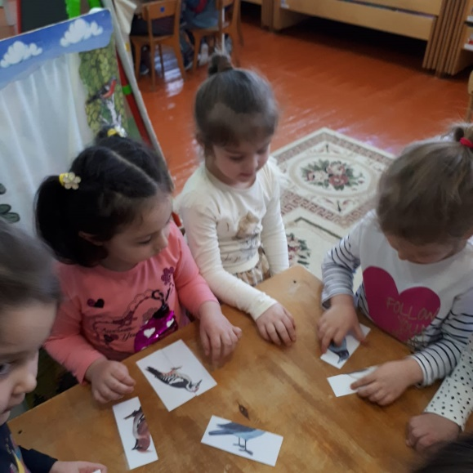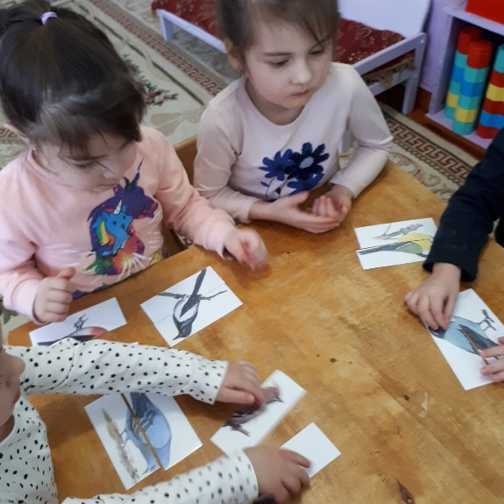

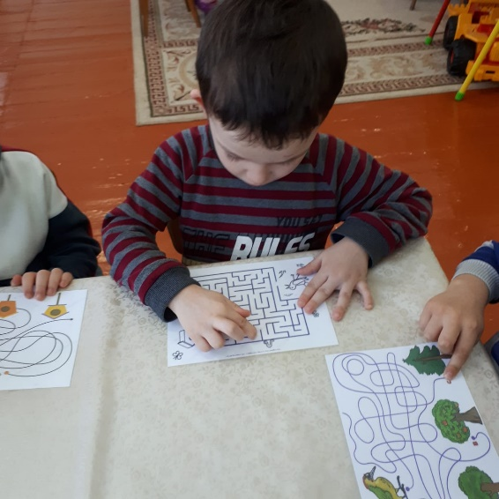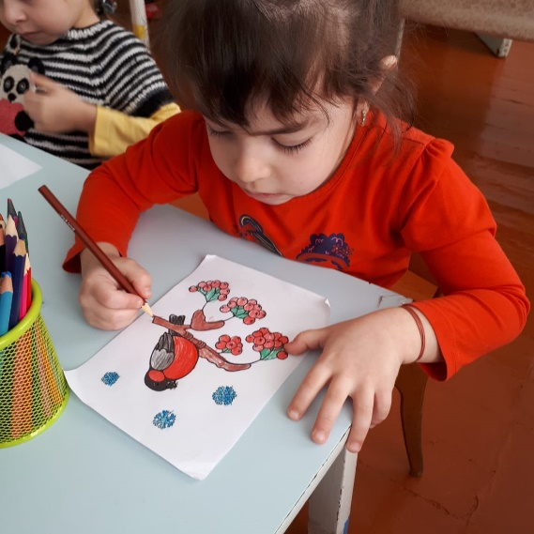

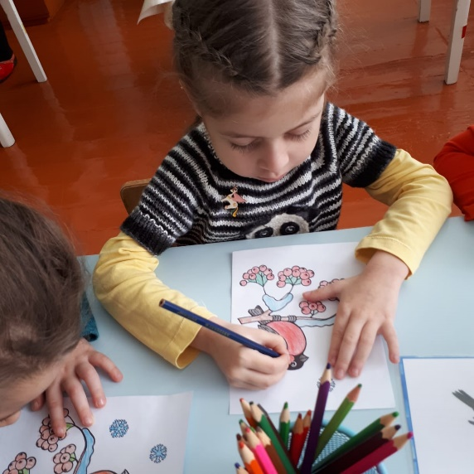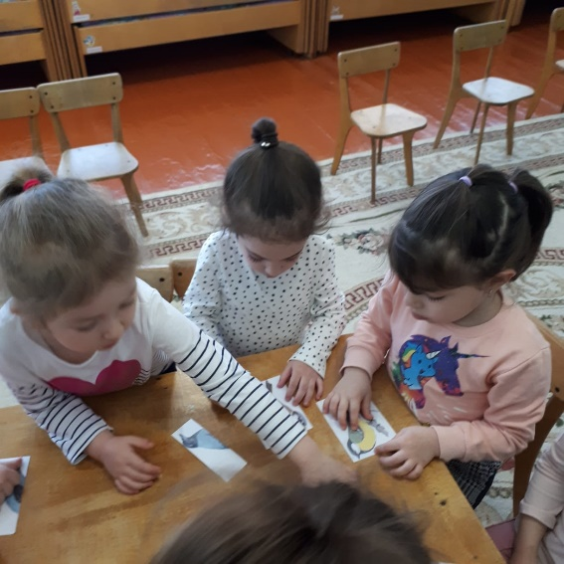

Заведующий _____________ Меликова М.Б.

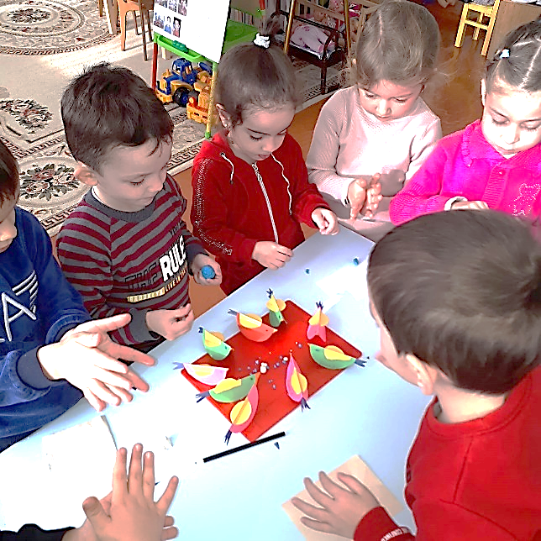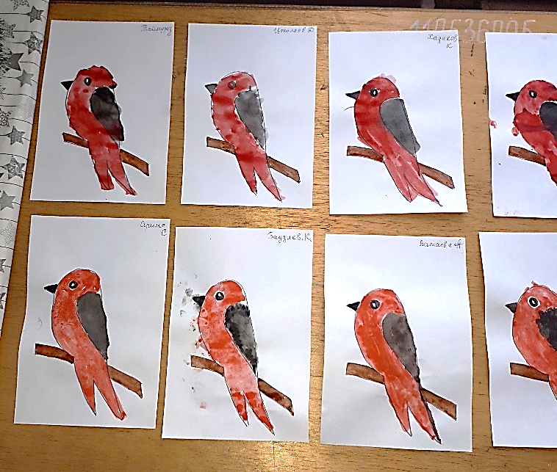
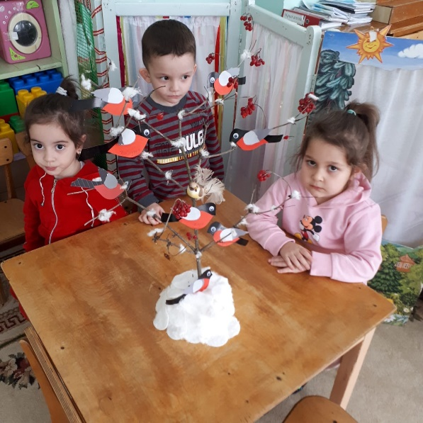

Заведующий _____________ Меликова М.Б.

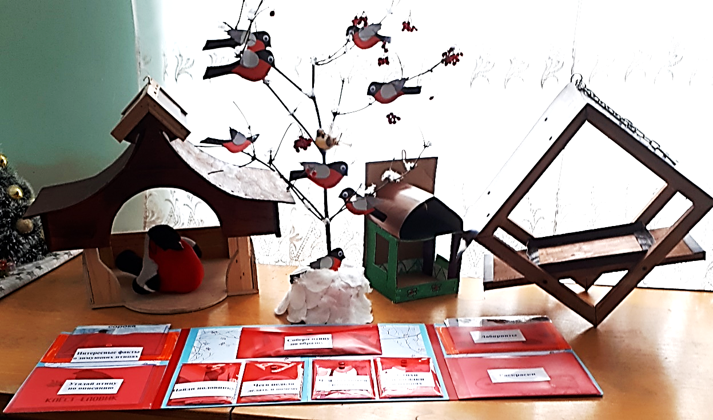

оЗаведующий _____________ Меликова М.Б.

